Урок 155. Прозвонка жил кабеля и их маркировка.
Кабелем называют устройство, предназначенное для канализации электрической энергии и состоящее из одного или нескольких изолированных друг от друга проводников, заключенных в герметическую защитную оболочку из резины, пластмассы, алюминия или свинца. Кабель, имеющий поверх защитной оболочки покрытие (броню) из стальных лент, плоской или круглой проволоки (для защиты от механических повреждений), называется бронированным. Если защитные или броневые оболочки кабеля не пропитаны джутовой пропитанной пряжей, то такой кабель называют голым.
Одним из наиболее ответственных этапов при монтаже оборудования является его подключение. От правильности выполненных работ по подключению зависит корректность работы монтируемого оборудования, реализация его функций в необходимом объеме и с требуемыми параметрами.

Прозвонка жил кабеля
Нахождение соответствующих жил проводов и кабелей для их соединения между собой и для присоединения к зажимам аппаратов и приборов называют прозвонкой. Эта операция проводится после окончания прокладки проводов и кабелей, установки выключателей, светильников и розеток, а также при эксплуатации электрооборудования при поиске неисправностей в электропроводке.
Процесс прозвонки кабеля может отличаться в зависимости от местных условий и вида самого кабеля. Если кабельная линия одна, и все ее жилы имеют цветовую маркировку, то найти концы каждой жилы не составит труда - достаточно подключить кабель с обеих сторон по цвету жил. Если кабелей несколько, но они были промаркированы до начала монтажа, то во время подключения также не возникнет сложностей, так как кабеля промаркированы, а жилы имеют цветовую маркировку.
Ситуация усложняется, когда кабеля по той или иной причине не промаркированы, а жилы не имеют цветовой маркировки, либо несколько жил имеют одинаковую цветовую маркировку. В таком случае необходимо произвести прозвонку проложенных линий для идентификации всех жил с обоих концов.

Процесс прозвонки
Процесс прозвонки жил кабеля можно выполнять несколькими способами, в зависимости от расстояния между концами прозваниваемых жил. Если идет речь о прозвонке цепей внутри одного распределительного шкафа, панели защит, вторичных цепей оборудования, то прозвонку можно выполнить единолично, при помощи тестера.
В качестве тестера используется мультиметр в режиме прозвонки, а при отсутствии такого режима – в режиме измерения сопротивления. Мультиметр в режиме прозвонки одним щупом касается жилы кабеля с одной стороны кабеля, а другим щупом поочередно касаются жил с другой стороны кабеля.
Когда прибор показывает целостность жилы (соответствующие показания или звуковой сигнал), то значит, найдены оба конца одной жилы, их необходимо промаркировать.
Также может использовать специально предназначенный для этого прибор для прозвонки проводов, низковольтный указатель напряжения с соответствующей функцией, а также с помощью лампочки и батарейки, телефонных трубок.
Возможно также использование для прозвонки проводов мегомметра, но это достаточно опасно и не везде применимо, так как мегомметр работает на напряжении от 500 В.
С помощью лампочки и батарейки. Это самый простой и быстрый метод. Жилы одного конца кабеля произвольно маркируют и к первой из них подключают провод от батарейки. Затем присоединяют к лампе проводник и им поочередно касаются жил на другом конце кабеля. Если при касании лампа загорается, значит это жила, к которой присоединен провод от батарейки.
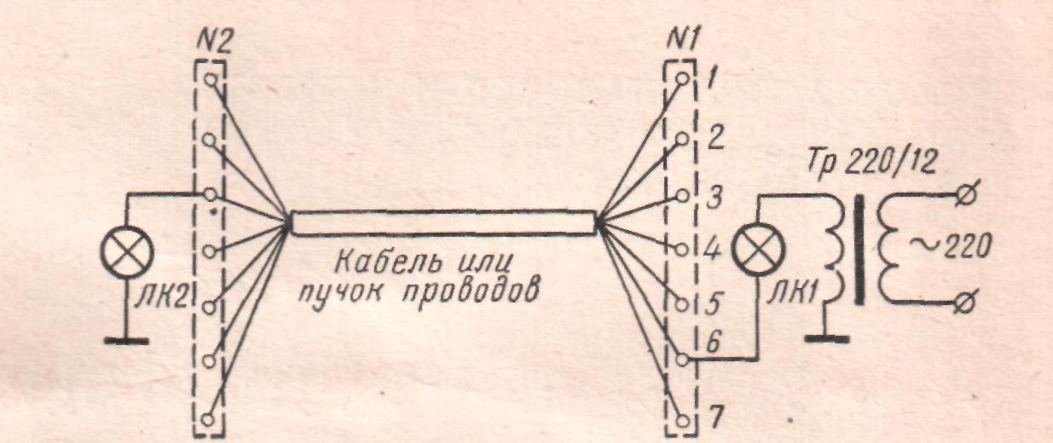
Рис.1.Схема прозвонки жил кабеля с помощью контрольной лампы.
Прозвонку можно выполнить без проводника, соединяющего оба конца кабеля. Таков же принцип прозвонки с применением мегомметра, если он оказывается присоединенным к концам, принадлежащим одной и той же жиле, его стрелка показывает нуль.
Рассмотренные способы прозвонки удобны в том случае, если оба конца кабеля расположены недалеко друг от друга и ее может выполнить один человек. Если концы длинного отрезка кабеля находятся в разных помещениях здания или в разных зданиях, применяется наиболее универсальный способ прозвонки с помощью двух телефонных трубок.
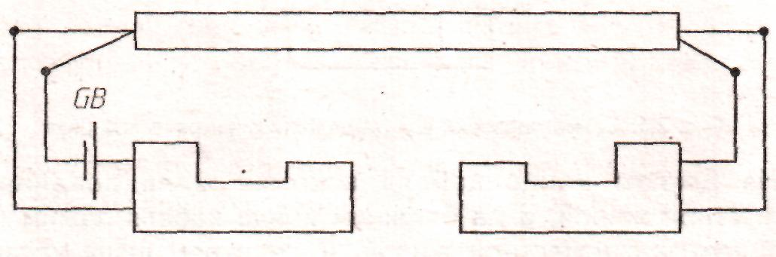
Рис.2 Схема прозвонки жил кабеля с помощью телефонных трубок.
Для этого телефонные и микрофонные капсюли в трубках соединяют последовательно, и в эту цепь включают сухой элемент или аккумулятор с напряжением 1—2 В. Этот способ удобен также тем, что монтеры могут согласовывать свои действия, переговариваясь по телефону.
На одном конце кабеля монтер присоединяет один проводник трубки к оболочке кабеля, а другой — к любой из его жил. На другом конце кабеля второй рабочий присоединяет один проводник трубки к оболочке кабеля, а другой — поочередно к его жилам. Если в трубке слышится щелчок и монтеры слышат друг друга, значит проводники трубки присоединены к одной жиле кабеля.
В некоторых случаях прозвонка выполняется с помощью специального трансформатора с несколькими отводами от вторичной обмотки. В этом случае начало обмотки подключают к заземленным оболочкам кабеля, а отводы — к его жилам. Далее запитывают каждую из жил. Измерив напряжение между жилами и оболочкой на противоположном конце кабеля и используя записанные значения напряжения, нетрудно определить принадлежность концов к той или иной жиле и выполнить маркировку.

Маркировка жил кабеля
По некоторым стандартам необходима цветовая маркировка жил кабеля, это делают для того, чтобы характеризовать его функциональное назначение.
В основном эти стандарты являются не широко распространенными, но некоторое имеют стандартизацию в международных организациях метрологии и ими же рекомендованы в качестве повсеместного использования в качестве маркировки, пример такой маркировки — витая пара (маркировка кабелей связи).
Цель маркировки жил — исключить ошибки при их включении на соответствующие клеммы электрооборудования при монтаже и во время эксплуатации.
Маркировка осуществляется путем вывешивания бирок, на которые маркером наносится маркировка. При монтаже большого количества цепей, для их маркировки при прозвонке могут использоваться специальные наборы с буквами и цифрами разного размера, которые одеваются на маркируемые жилы в различных комбинациях.
Обычно при проведении прозвонки, промаркированные жилы кабеля можно сразу подключать к оборудованию. Если это гибкий провод, то перед подключением концы жил необходимо оконцевать специальными наконечниками.
Жилы противоположного конца кабеля по ходу прозвонки временно маркируют номером наборного зажима и номером жилы по проекту. Номера наборных зажимов обозначают в скобках, что упрощает разводку прозвоненных жил по клеммному ряду. Дополнительно определять, какому номеру наборного зажима соответствует найденная жила, не требуется. При нанесении постоянной маркировки писать номера наборных зажимов также не требуется.
Для маркировки жил силовых кабелей используют отрезки виниловых трубок или специальные оконцеватели, на которых несмываемыми чернилами делают надписи.Жилы многожильных кабелей маркируются в соответствии с маркировкой клемм электрооборудования или по монтажной схеме включения. Жилы сечением до 2,5 мм2 маркируются трубчатыми полихлорвиниловыми трубками, надеваемыми на жилы до их контактного оконцевания. Жилы сечением более 2,5 мм2, как правило, маркируются привязанными прямоугольными или круглыми бирками из фибры или пластмассы.
Способы маркировки различаются:
- сроком эксплуатации;
- возможностью замены (постоянная, легко съемная, временная);
- материалом (бумага, пластик, фольга);
- свойствами (цвет, стойкость к воздействиям среды, изолирующая способность, пожарная безопасность и т.п.);
- методами нанесения надписи;
- способами крепления (бирка, клипса, трубка, вставка, клей);
- используемыми инструментом и оборудованием;
- стоимостью.
Самым простым способом маркировки проводов и жил контрольных кабелей являются клипсы и кольца.
Клипсы - разрезные пластиковые кольца с внутренним диаметром от 1 до 17,5 мм, надеваемые на провод или кабель после его подключения.
Кольца - часть трубки с нанесенными символами, надеваемые на провод или кабель до его подключения.
Клипсы и кольца могут быть цветными без символов или с заранее нанесенными на них знаками (цифрами от 0 до 99, буквами или другими символами). Для получения требуемого обозначения несколько клипс или колец с нужными знаками крепятся на кабель последовательно. Рекомендуется использование колец при количестве идентификаторов не более 3-х, так как при большем количестве элементов маркировки они проигрывают по трудозатратам другим способам маркировки.
При использовании самоклеющихся этикеток для кабелей и проводов полоски с нужным цветом и/или знаками наматываются на кабель. Клейкие свойства обеспечивают надежную фиксацию на кабеле или проводе и позволяют наносить маркировку до его прокладки. Обычно маркерная лента поставляется в наборах по 10 катушек.
В случаях, когда маркировочная надпись состоит из многих символов, она наносится с помощью клипс с бумажными вставками или бирок.
Маркировка тонких кабелей и отдельных жил производится с помощью флажков, которые поставляются в лентах или листах.
Удобным средством маркировки являются обычные или термоусаживаемые трубки, причем надписи на них могут наноситься с помощью автономных принтеров. Такие трубки выполняют функции не только маркировки, но и изоляционной оконцовки.
Наибольшей универсальностью обладают ламинирующиеся этикетки. Они позволяют маркировать кабели и провода любого профиля с диаметром от 3 до 60 мм. Этикетки охватывают кабель с перехлестом, поэтому маркировка оказывается между двумя слоями пленки и хорошо защищена от внешних воздействий. Кроме того, такая маркировка надежно крепится даже на сильно загрязненных кабелях.
Для ручного нанесения надписей на месте работы применяются маркеры на картах или рулонах, установленных в диспенсер. Маркеры в рулонах применяются при нанесении надписей на автономном принтере, а маркеры в листах - для изготовления заготовок на универсальных принтерах.
Одна или несколько неправильно подключенных жил может привести к выходу из строя оборудования либо неправильную его работу в процессе эксплуатации, когда при необходимости реализации определенной функции, она не будет выполнена по причине неправильного подключения цепей. Для этого производится прозвонка кабеля.
Задание:
Изучить материал и составить конспект.

